# Vyjmenovaná slova po M

Český jazyk | 3. třída

## Cíle hodiny

* Žák vyjmenuje vyjmenovaná slova po M a uvede příklady slov s nimi příbuzných.
* Žák píše diktát s vyjmenovanými slovy po M a dokáže v něm správně používat i/y ve vyjmenovaných slovech a slovech s nimi příbuzných.

## 1. Evokace (10 minut)

### Příběh o myšce, která se nachomýtla k hlemýždi (příběh obsahuje vyjmenovaná slova po M)

* Motivační příběh - žáci sedí v kruhu na koberci
  + Vyprávění příběhu s důrazem na slova: my, myš, hlemýžď, nachomýtnout se
  + Žáci během vyprávění zvedají ruku, když uslyší některé z těchto slov
* Myška a hlemýžď:
* Malá šedá myška jménem Mimi se jednoho dne nachomýtla k velkému hlemýždi. Myška Mimi se proběhla po lese a hledala něco k snědku. My, myši, máme pořád hlad! Zamumlala si Mimi pro sebe. Vtom si všimla hlemýždě, jak se pomalu sune po listu. Mimi se k němu nachomýtla a zeptala se: "Hlemýždi, co tady děláš?" Hlemýžď se na ni podíval a odpověděl: "Jím si oběd." Mimi se nachomýtla blíž a uviděla, že hlemýžď jí šťavnatý list. Myšce se sbíhaly sliny. My, myši, máme rády zeleninu! Pomyslela si Mimi. A tak se myška nachomýtla ještě blíž a zeptala se, zda by se s ní hlemýžď o list podělil.
* Diskuze ve dvojicích:
  + Proč se myška nachomýtla k hlemýždi?
  + Co by se stalo, kdyby se nenachomýtla?
  + Jaká další zvířata by se mohla nachomýtnout?
* Společná reflexe:
  + Dvojice sdílí své nápady
  + Tvorba seznamu situací, kdy se můžeme někam nachomýtnout
  + Společný brainstorming příbuzných slov ke slovu "my"
* Kritéria úspěchu:
  + Žák identifikuje slova my, myš, hlemýžď, nachomýtnout se v příběhu
  + Žák vytvoří alespoň 2 vlastní příklady použití slova "nachomýtnout se"
  + Žák uvede minimálně 2 příbuzná slova ke slovu "my"
* Píseň: Vyjmenovaná slova po M: <https://www.youtube.com/watch?v=z5hzCdnoeT4>
* Básně o vyjmenovaných slovech po M: <https://www.alik.cz/a/vyjmenovana-slova-po-m-ve-versich>

## 2. Uvědomění (20 minut)

### Společné odvození a zápis vyjmenovaných slov po M pomocí obrázků a příbuzných slov

* 1. Obrázková část (10 min)
  + Promítnutí obrázků: myš (mechanismus myši), hlemýžď (Helix aspersa), včela (Apis mellifera)
  + Žáci ve dvojicích zapisují:
    - Co vidí na obrázcích
    - Jaká další slova je k obrázkům napadají
    - Slova příbuzná k zapsaným slovům
  1. Odvození dalších slov (5 min)
  + Žáci ve dvojicích vymýšlí:
    - Co dělá myš? (myslí, mýlí se)
    - Co dělá včela? (dmýchá, sbírá chmýří)
    - Kde žije hlemýžď? (na mýtině)
    - Jak se dostane do domečku? (zamyká se)
* Vyjmenovaná slova po M:
* Myš mlsně okusovala sýr. Malá myška se bála kočky. V lese se ozývalo myší pískání.  
  Maminka mýdla nádobí. Auto mylo kartáče v myčce. Umyté auto se lesklo.  
  Hmyz bzučel kolem květin. Včela je pilný hmyz. Pavouk loví hmyz do své sítě.  
  Hlemýžď se pomalu plazil po listu. Hlemýždí ulita se leskla na slunci.  
  Zahradník mýtí plevel. Na mýtině rostly jahody.
  1. Společné třídění (5 min)

|  |  |
| --- | --- |
| Základní slovo | Příbuzná slova |
| myš | myška, myšák, myšina |
| mýt | umyvadlo, myčka, umýt |
| hmyz | hmyzožravec, hmyzí |
| hlemýžď | hlemýždí |

* Kritéria úspěchu:
  + Žák uvede alespoň 3 příbuzná slova k základním vyjmenovaným slovům
  + Žák správně identifikuje vyjmenovaná slova na obrázcích
  + Žák vytvoří vlastní příklady příbuzných slov
* Hodnocení:
  + Dvojice si vzájemně kontrolují seznamy slov
  + Společná kontrola příbuzných slov - žáci vysvětlují, proč jsou slova příbuzná
* 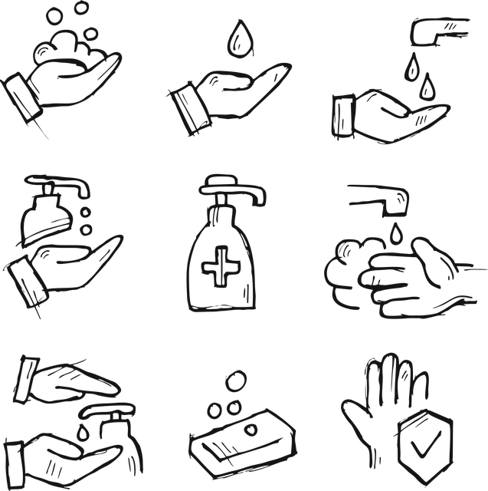
* jKartak  
  [Zdroj: Pixabay](https://pixabay.com/vectors/hand-washing-sanitizing-sanitize-5770247/)
* 
* Pexels  
  [Zdroj: Pixabay](https://pixabay.com/photos/city-man-person-solo-window-alone-1868530/)
* 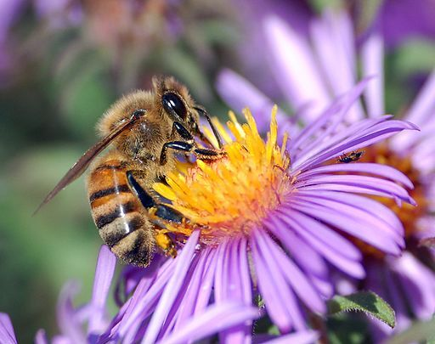
* Apis mellifera  
  [Zdroj: WikiMedia](https://commons.wikimedia.org/wiki/File:European_honey_bee_extracts_nectar.jpg)
* 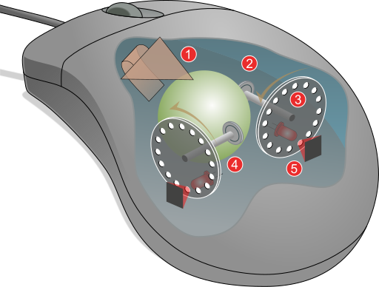
* Diagram mechanismu myši  
  [Zdroj: WikiMedia](https://commons.wikimedia.org/wiki/File:Mouse_mechanism_diagram.svg)
* 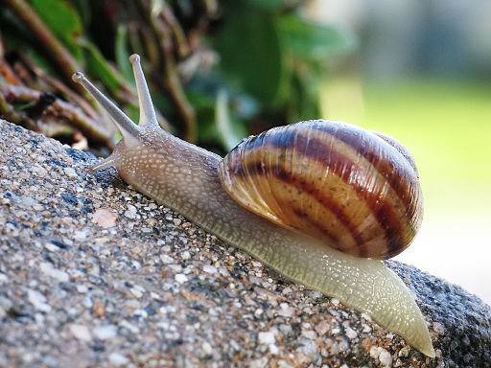
* Helix aspersa  
  [Zdroj: WikiMedia](https://commons.wikimedia.org/wiki/File:Common_snail.jpg)
* 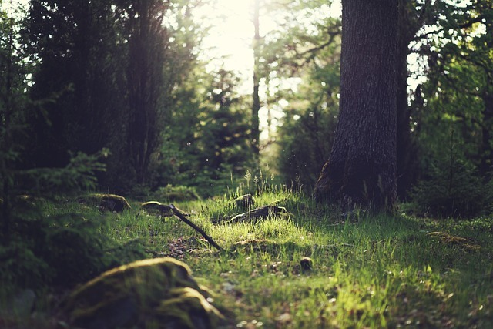
* Republica  
  [Zdroj: Pixabay](https://pixabay.com/photos/forest-trees-light-dust-clearing-653448/)
* 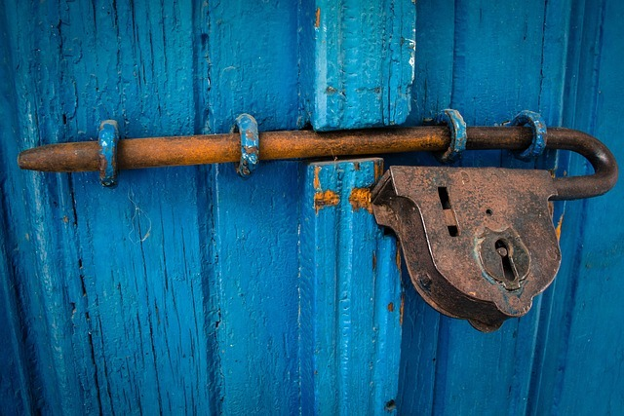
* haalkab  
  [Zdroj: Pixabay](https://pixabay.com/photos/door-lock-blue-door-rusted-1587863/)
* 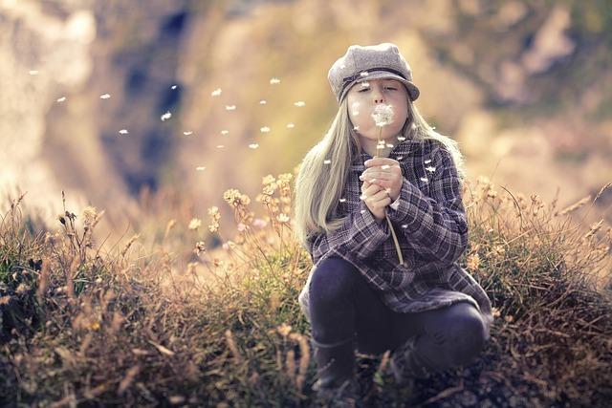
* ThePixelman  
  [Zdroj: Pixabay](https://pixabay.com/photos/kid-dandelion-blow-blowing-girl-546207/)
* 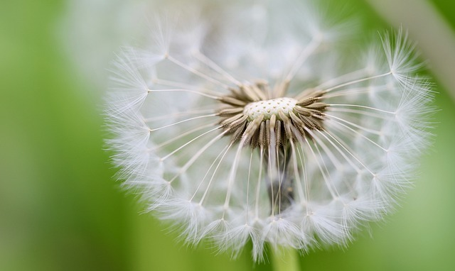
* Nennieinszweidrei  
  [Zdroj: Pixabay](https://pixabay.com/photos/dandelion-flying-seeds-seeds-7191739/)
* Animované video: Vyjmenovaná slova po M: <https://www.youtube.com/watch?v=BELO9aEvQPg>
* Přehled a procvičování vyjmenovaných slov po M: <https://www.jak-se-pise.cz/vyjmenovana-slova-po-m/>
* Ilustrovaný přehled vyjmenovaných slov po M: <https://www.mojecestina.cz/vyjmenovana-slova/vyjmenovana-slova-po-m>
* Pančelčino: Slova příbuzná k vyjmenovaným slovům po M: <https://www.pancelcino.cz/vyjmenovana-slova-po-m/>
* Moje čeština: Vyjmenovaná slova po M: <https://www.mojecestina.cz/article/2008100601-vyjmenovana-slova-po-m>
* Aktivita - Bingo
* (~10 minut, zařadit podle tempa hodiny)

## 3. Reflexe (15 minut)

### Doplňování i/y do vět s vynechanými písmeny

* Čas: 15 minut
* Cíle části hodiny:
  + Doplnění i/y do vět s vynechanými písmeny
  + Krátký diktát zaměřený na my/mi
  + Diktát s vyjmenovanými slovy po M
  + Oprava chyb v napsaném textu
* Průběh:
  1. Samostatná práce - doplňování i/y (5 min)
  + Žáci doplňují chybějící i/y do textu
  + Text obsahuje vyjmenovaná slova po M a slova příbuzná
  + Vzájemná kontrola ve dvojicích podle vzoru
* Doplň i/y:
* M_mové auto se porouchalo. M_ ho musíme nechat opravit v servisu. M_šlenka na opravu mě mrzí. M_čka m_la strach, že se nám něco stalo. M_lník mele obilí na mouku. M_lý mlýnek si koupila m_nulý týden. M_je ruce jsou od mouky celé bílé. M_slel si, že m_ uvěříte. M_ se zdá, že m_ rozumíte. M_čka mňouká, protože má hlad. M_ jí dáme mléko. M_jete raději m_tník nebo m_čku? M_ se l_bí koťata.
  1. Diktát ve dvojicích (7 min)
  + Dvojice si vzájemně diktují připravené věty
  + Střídání rolí po každé větě
  + Zaměření na my/mi a vyjmenovaná slova po M
  + Kontrola podle vzoru, označení chyb
* Věty pro diktát ve dvojicích:
* Diktát - Věty pro dvojice:
  1. Můj milý myšák mlsal sýr.
  2. Myši mňoukaly v mlékárně.
  3. S mým kamarádem Mirkem jsme byli v myčce aut.
  4. Mýt se mi dnes nechce.
  5. Maminka koupila mýdlo s vůní bylinek.
  6. Naše kočka mňouká a prosí o mlíčko.
  7. V zimě se mi líbí rampouchy visící ze střechy.
  8. Myslím si, že zítra bude sněžit.
  9. Minulý týden jsme byli s myškami v kině.
  10. Můj kamarád umí hrát na klavír.
  11. Sebehodnocení (3 min)
  + Žáci spočítají správně doplněná i/y
  + Zapíší si, která slova jim dělají potíže
  + Sdílení problematických slov ve dvojicích
* Kritéria úspěchu:
  + Správné doplnění min. 80% i/y v textu
  + Maximálně 2 chyby v diktátu
  + Identifikace problematických slov
* Wordwall: Procvičování vyjmenovaných slov po M: <https://wordwall.net/cs-cz/community/vyjmenovan%C3%A1-slova-po-m-my-m%C3%BDt>
* Školákov: Výběr skupin vyjmenovaných slov k procvičování: <https://skolakov.eu/cesky-jazyk/3-trida/vyjmenovana-slova-po-m/slovni-spojeni/vyber.htm>
* Školákov: Doplňování y/i do slovních spojení: <https://skolakov.eu/cesky-jazyk-3-trida/vyjmenovana-slova-po-m>

Nápady k samostatné práci pro žáky

Ve skupinkách po 3-4 žácích si vyberte jedno vyjmenované slovo po M. Vymyslete krátký příběh (minimálně 5 vět), ve kterém toto slovo a alespoň dvě s ním příbuzná použijete. Nezapomeňte na správné i/y. Příběh si vzájemně přečtěte a zkontrolujte. Najděte v knihách, časopisech nebo na internetu další tři slova příbuzná s vaším vyjmenovaným slovem a napište je. Ke každému z nich vymyslete jednu větu.



Žáci si procvičí vyjmenovaná slova po M a jejich použití v textu. Tvorba vlastního textu ověřuje schopnost správně používat vyjmenovaná slova a slova s nimi příbuzná v kontextu. Vyhledávání slov v dostupných zdrojích rozvíjí dovednost aktivního vyhledávání informací a kritického myšlení. Skupinová práce podporuje spolupráci a vzájemné učení.

| Copilot vytvořil k této přípravě následující tabulku klíčových pojmů a metod: |  |
| --- | --- |
|  |  |
|  |  |
|  |  |
|  |  |
|  |  |
|  |  |
|  |  |
|  |  |
|  |  |
|  |  |
|  |  |